**新 书 推 荐**

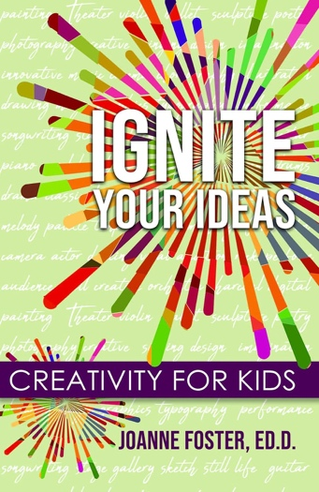

**中文书名：《点燃你的奇思妙想：激发儿童创造力》**

**英文书名：IGNITE YOUR IDEAS: Creativity for Kids**

**作 者：Joanne Foster**

**出 版 社：Gifted Unlimited**

**代理公司：Yorwerth/ANA/Zoey**

**页 数：209页**

**出版时间：2023年8月**

**代理地区：中国大陆、台湾**

**审读资料：电子稿**

**类 型：家教育儿**

**内容简介：**

感受创意之火带来的激情，本书中的创意将点燃你的想象力！

《点燃你的奇思妙想：激发儿童创造力》是资优教育专家乔安·福斯特（Joanne Foster）博士的第八部著作，适用于10岁及以上的儿童。当然，家长、教师和其他人也会在书中发现重要的信息和实用策略，以提升自己的创造力，并在生活中激发年轻人的创造力。该书形式简洁，内容贴近生活，读者很快就会明白创造力为何重要、如何培养并发展创造力、家庭成员如何相互支持、如果缺乏创造力怎么办，以及如何从内心激发创造力。各章节可以连续阅读，也可以按需拆分阅读。全书最后详细描述了激发创造力的100种可靠方法，涉及许多不同的兴趣领域，还有组织和优化这些方法的小贴士。在书中，福斯特博士还提供了最新的资料、发人深省的名言、小型词汇表、令人惊喜的发现以及其他有用的信息，这些都将增强孩子的好奇心，提升能力水平，探索世界的奥妙，并在家庭、学校和其他地方快乐地发挥创造力。

《点燃你的奇思妙想》不是一本儿童手工书，其中充满了各种创意，旨在通过艺术、技术、科学和其他领域，激发各种可能性。本书旨在寻找和抓住各种机会，去学习并实现创造性的表达。书中包含了众多关于发起、参与、分享和开展活动的建议。作者的获奖作品《打破你的拖延症》（*Bust Your BUTS*）揭示了拖延症的本质，为孩子和成年人注入了活力。同样，本书也为读者带来了启迪和激励。书中蕴含着丰富的理解和策略，为孩子和家人带来令人兴奋、易于理解的选择和快乐的创意体验。本书是帮助你激发有意义、有想象力的想法的绝佳选择。

**作者简介：**

**乔安•福斯特（Joanne Foster）**，教育学博士，儿童发展和资优教育专家，也是一位多次获奖的作家。福斯特博士的作品包括：《培养聪明孩子的小贴士》（ABCs of Raising Smarter Kids），《别再说“但是”：给有拖延症的青少年的建议》（Bust Your BUTS: Tips for Teens Who Procrastinate）(获得IBPA本杰明•富兰克林银奖)，《别“以后再说”：帮助儿童克服拖延症》（*Not Now, Maybe Later: Helping Children Overcome Procrastination*）。她和多娜•马修斯（Dona Matthews）博士合作创作的第三版《巧观资优学习：通过挑战和变革赋予家长和孩子权力》（*Being Smart About Gifted Learning: Empowering Parents and Kids Through Challenge and Change*），于2021年夏末出版。她还撰写客座博客和书籍章节，在《创意邮报》（*The Creativity Post*）和《第一代父母杂志》（*First Time Parent Magazine*）等许多出版物上发表文章。福斯特博士在多伦多大学任教数年，并继续担任教育顾问，为家长、教师、学校董事会和宣传团队提供咨询。她还举办关于学习、创造力、激励和儿童福利的演讲、网络研讨会和讲习班。

**感谢您的阅读！**

**请将反馈信息发至：版权负责人**

**Email**：**[Rights@nurnberg.com.cn](mailto:Rights@nurnberg.com.cn)**

安德鲁·纳伯格联合国际有限公司北京代表处

北京市海淀区中关村大街甲59号中国人民大学文化大厦1705室, 邮编：100872

电话：010-82504106, 传真：010-82504200

公司网址：[http://www.nurnberg.com.cn](http://www.nurnberg.com.cn/)

书目下载：<http://www.nurnberg.com.cn/booklist_zh/list.aspx>

书讯浏览：<http://www.nurnberg.com.cn/book/book.aspx>

视频推荐：<http://www.nurnberg.com.cn/video/video.aspx>

豆瓣小站：<http://site.douban.com/110577/>

新浪微博：[安德鲁纳伯格公司的微博_微博 (weibo.com)](https://weibo.com/1877653117/profile?topnav=1&wvr=6)

微信订阅号：ANABJ2002

